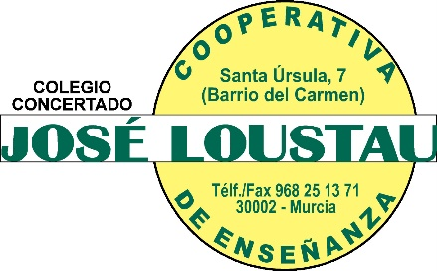

 LIBRO DE ACTAS

COOPERATIVA ESCOLAR

3º CICLO DE PRIMARIA (2023-2025)